**I53**

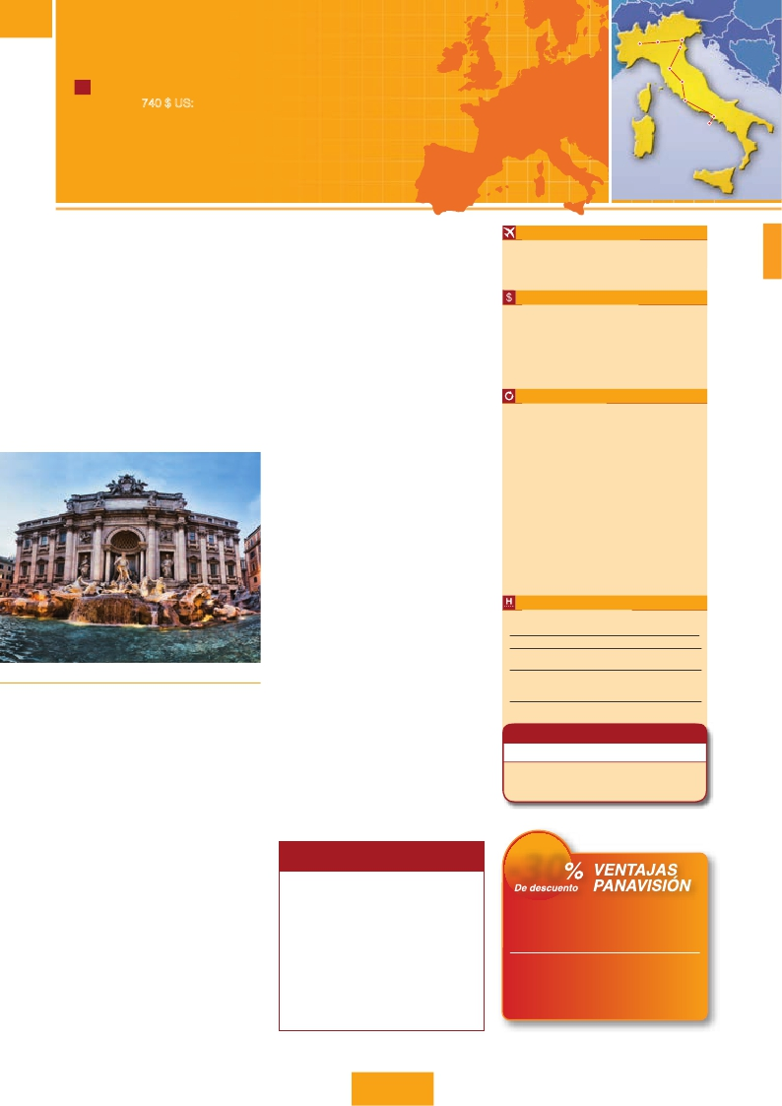

**ITALIA SOÑADA**

Milán, Verona, Venecia, Padua, Florencia, Asís y Roma

8**días desde Milán a Roma**

J desde 740 $ US: 2 comidas y visitas a Verona, Venecia, Padua,

Milán

Venecia

Verona    Padua

Florencia

Asís

Roma

Florencia, Asis, Roma, Crucero por la laguna veneciana,

Basílica de San Antonio de Padua, paseo por el Trastévere

Basílica de San Francisco de Asis

Capri

Nápoles

DÍA 1 (Lunes)**MILÁN**

Llegada a Milán. Asistencia en el aeropuerto y traslado al hotel.

Tiempo libre. Alojamiento.

DÍA 2 (Martes)**MILÁN-VERONA-VENECIA**

**Desayuno buffet.** Mañana libre donde podrá visitar la Galería

Víctor Manuel; “El Duomo” (la Catedral gótica más grande de

Italia), el Castillo Sfforza, etc, Salida hacia Verona, la ciudad de

Romeo y Julieta. Tiempo libre para visitar la casa de Julieta.

Continuación del viaje hasta Venecia.**Cena** y alojamiento. Op-

cionalmente podremos realizar una visita a Venecia de noche.

DÍA 3 (Miércoles)**VENECIA**

Estancia en régimen de**media pensión**. Por la mañana, tras-

Roma antigua, conociendo la Isla Tiberina y el Trastevere, las

colinas del Aventino y la colina del Palatino. Asimismo podre-

mos admirar también el Coliseo, el Circo Máximo, o el Arco de

Triunfo de Constantino, del año 315 d.C y la Plaza de Venecia

y el Campidoglio, la más famosa de las siete colinas de la ciu-

dad de Roma. También disfrutaremos de las vistas del Foro

Romano, el que fuera centro político, religioso y comercial de

la antigua Roma. Por la tarde realizaremos la visita opcional de

Roma barroca; recorrido por las principales plazas de la ciudad,

visitando la famosa Fontana de Trevi, Panteón y la espectacular

Plaza Navona. Paseo incluido por el Trastévere. Alojamiento.

DÍA 6 (Sábado)**ROMA**

**Desayuno buffet.** Hoy proponemos una visita interesantísima a

Fechas de inicio en Milán

**Todos los Lunes**

de Marzo 2017 a Marzo 2018

Precios por persona en $ USA

15 Noviembre 17 - 13 Marzo 18 ...................     740

20 Marzo - 30 Junio 17.................................     860

01 Julio - 31 Agosto 17.................................     810

01 Septiembre - 14 Noviembre 17...............     860

Suplemento hab. individual..........................     385

lado hacia la Plaza de San Marcos. Efectuaremos un recorrido

en barco por la laguna y las bellas islas venecianas disfrutando

de bellísimas vistas de Venecia ciudad única en el mundo y de

las islas de Murano y Lido. Empezaremos nuestra visita panorá-

mica (incl.) por la impresionante Plaza de San Marcos, en la que

los Museos Vaticanos, Capilla Sixtina y el interior de la Basílica

de San Pedro (opcional). Comenzamos visitando los Museos

Vaticanos, llos antiguos palacios papales, el gran patio de la

Piña, la sala de la Cruz, la Galería de los Candelabros, la de los

tapices, la de los mapas, la sala Sobiesky y de la Inmaculada,

al final entraremos en la Capilla Sixtina, gran obra maestra de

Miguel Ángel, con todos sus frescos restaurados. Después

pasaremos a la Basílica de San Pedro, construida en el lugar

del Martirio del Santo. Terminaremos en la magnífica Plaza de

San Pedro, la Columnata de la misma, una de las más grandes

del mundo, es de Bernini. Asimismo tendrá oportunidad de vi-

sitar por su cuenta las Basílicas Mayores y Catacumbas, Santa

María la Mayor, la más bella y antigua (IV siglo) de las Basílicas

dedicadas a María Madre de Cristo, con sus maravillosos mo-

saicos y las reliquias de la cuna de Jesús. Se continúa hacia

San Juan de Letrán. Resto del día libre. Alojamiento.

DÍA 7 (Domingo)**ROMA**

n

n

n

n

n

n

n

n

n

n

Incluido en el tour

**Traslado** aeropuerto-hotel el día de llegada.

**Guía correo y asistencia** en todo el recorrido.

**Autopullman** para el recorrido dentro de Italia.

**Estancia** en hoteles indicados o similares,

en habitaciones dobles con baño o ducha.

**Comidas:** Desayuno buffet y 2 cenas

(Bebidas no incluidas).

**Visitas con guía local:** Panorámicas de:

S. Marco en Venecia; Florencia; Roma.

**Visitas explicadas** por nuestro guía correo:

Verona, Padua, Asís.

**Otro atractivo incluido en el viaje:** Cruce de la

Laguna de Venecia, en barco privado para regresar

al hotel.

**Visitas a Basílicas:** S. Antonio en Padua

y S. Francisco de Asís.

**Seguro.**

Fontana di Trevi (Roma)

* Precios netos y finales por pasajero

* Precios netos y finales por pasajero

se reúne arte griego, medieval, bizantino y veneciano, formando

un maravilloso conjunto arquitectónico con la Basílica de San

Marcos, la Torre del Reloj, el puente de los Suspiros, Campa-

nille y Palacio Ducal. Visita a una fábrica de cristal de Murano.

Resto del tiempo libre. Si lo desea participe en un paseo en

góndola (opcional) por los típicos canales venecianos. Regreso

en barco privado y bus al hotel. Alojamiento.

DÍA 4 (Jueves)**VENECIA-PADUA-FLORENCIA**

**Desayuno buffet.** Salida hacia Padua, ciudad universitaria,

donde destaca su magnífica Plaza Prato della Valle, la Basí-

lica de San Antonio construida para albergar el sepulcro del

Santo. Continuación del viaje hacia Florencia, cuna y centro del

Renacimiento. Visita panorámica de la ciudad. Tras los pasos

de Leonardo y Miguel Ángel, nos acercaremos a conocer las

claves del Renacimiento. En la Catedral de Santa Mª de las

Flores, contemplaremos su magnífica cúpula del arquitecto

Brunelleschi. Visitaremos también la Plaza de la Signoria, el

Palacio de Gobierno de los Medici y el Campanille de Giotto.

Resto del día libre. Los que lo deseen tendrán oportunidad de

podrá visitar opcionalmente la Academia, donde podrá disfrutar

contemplando el famoso “David” de Miguel Ángel y otras obras

maestras. Alojamiento.

DÍA 5 (Viernes)**FLORENCIA-ASIS-ROMA**

**Desayuno buffet.** Salida hacia Asís. Visitaremos la Basílica de

San Francisco, el más bello de todos sus templos, con frescos

de Cimabue y Giotto y los pintores de la escuela florentina.

Continuación del viaje hasta Roma.Presentamos la capital del

Tiber con una visita panorámica en autobús al corazón de la

(Excursión opcional a Nápoles y Capri)

**Desayuno buffet.** Preciosa excursión opcional de todo el día

a Nápoles y Capri. Salida por la mañana en autocar hacia Ná-

poles. Una visita panorámica de la Bahía es un espectáculo

inolvidable; esto bastaría para llevarse de la capital del Mezzo-

giorno italiano un recuerdo único. Existe la posibilidad de visitar

también Pompeya (opcional). Visita de las ruinas consideradas

con razón entre las más importantes y completas del mundo.

Pasearemos por sus empedradas calles, entraremos en algu-

nas casas para conocer mejor la vida y la exquisitez de estos

pompeyanos que vivieron hace casi 2.000 años. En Nápoles

tomaremos el barco que nos llevará a la isla de Capri. Paseo por

Capri y visita a los jardines de Augusto. A continuación iremos al

restaurante donde será servido el almuerzo. Por la tarde tiempo

libre para recorrer las elegantes calles, las mejores tiendas, las

exclusivas joyerías y la famosa Piazzetta con sus antiguas ca-

feterías, todo ello confirma la fama de Capri como “Perla del

Mediterráneo”. Al final de la tarde regresaremos a Roma.

DÍA 8 (Lunes)**ROMA**

**Desayuno.** Fin del viaje y de nuestros servicios.

**MADRID**

**Si lo desea, antes o después de su viaje,**

**pase unos días en Madrid**

n**Se incluye:**

•  3 noches en Madrid en alojamiento y desayuno en

hotel 4**** céntrico.

•  Asistencia  en  el  aeropuerto  el  día  de  llegada  y

traslado al hotel.

•  Visita a la ciudad de Madrid.

n**Precios por persona en $ USA**

En habitación doble...........................................  320

Suplemento hab. individual................................  125

* Precios no válidos para periodos de congresos, ferias y acontecimientos

especiales.Consultarsuplemento.

21 PANAVISIÓN

Hoteles previstos o similares

Milán    Milano Niguarda****     www.hotelmilanoniguarda.it

Ora Milán****             www.oracitymilano.com

Venecia  Villa Fiorita****         www.sogedinhotels.it

Florencia Delta****            www.deltaflorence.com

The Gate****             www.gatehotelhotel.it

Roma    Marco Aurelio****    www.hotelmarcaurelio.com

Aran Mantegna****           www.barcelo.com

Fleming****    www.grandhotelflemingrome.com

***PAQUETE AHORRO***

*Por****130****$ todo esto incluido(*):*

• 5 cenas extras (día 1, 4, 5, 6 y 7). Total 7

• Paseo en góndola

• Roma barroca

( )

***-30***

Reservando las excursiones 60 días antes

de la salida,**tendrán un 30% de descuento sobre el**

**PVP de las mismas**

**PVP**    **PVP(*)**

**en destino -30% Dto.**

• Góndolas                      54 $       38 $

• Academia de Florencia             63 $       45 $

• Roma barroca                   52 $       37 $

• M. Vaticanos y Capilla Sixtina         73 $       52 $

• Nápoles y Capri                130 $       91 $

• Nápoles, Capri y Pompeya         198 $     139 $

( )